НАЗВАНИЕ ДОКЛАДА

И.О. Фамилия¹⁾, И.О. Фамилия²⁾ , И.О. Фамилия¹⁾

¹⁾Полное название первой организации, город

²⁾Полное название второй организации, город

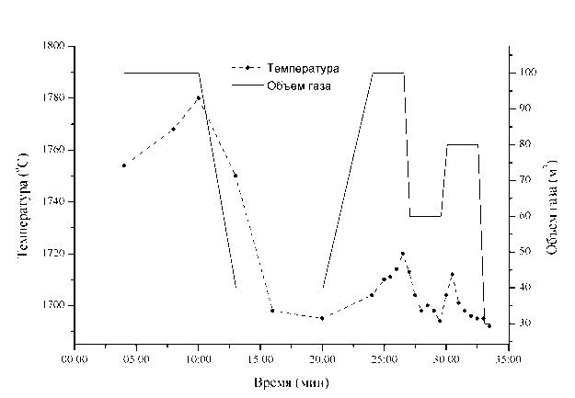
Рисунок 1 – Зависимость температуры кремния в ковше от объема подаваемой газовой смеси
Файл с тезисами должен иметь название автор.doc, где автор - фамилия автора, написанная латинскими буквами, например, Ivanov.doc. Тезисы должны быть сохранены в формате doc или docx.
Текст тезисов доклада объемом в одну страницу формата А4 должен быть набран редактором MS Word 97-2010. Поля сверху снизу и справа – 1,5 см; слева 2,5 см. Шрифт Times New Roman 12, межстрочный интервал одинарный. Название доклада должно быть напечатано по центру прописными жирными буквами и отделёно пустой строкой. Список авторов выделяется жирным курсивом и центруется. Фамилия докладчика подчёркивается. Ссылки на принадлежность авторов к организациям печатаются по центру курсивом. Перед текстом тезисов оставляется одна пустая строка. Текст форматируется с выравниванием по ширине. Текст может включать полутоновые рисунки, графики, таблицы, уравнения и справочную информацию. Названия осей и цифры на графиках должны быть четкими. Подписи набираются шрифтом 10 pt. Формулы следует набирать в формульном редакторе с использованием Microsoft Equation 3. Ссылки на формулы приводятся в тексте в круглых скобках (1).
(1)
Ссылки на литературные источники приводятся в квадратных скобках: [1]. Пронумерованный список цитируемой литературы располагается в конце страницы, отделяется от текста тезисов пустой строкой, словом Литература (жирно по центру) и ещё одной пустой строкой. В случае, если авторов цитируемой работы больше трех, то для экономии места достаточно указать инициалы и фамилию первого соавтора [2].
Литература
- И.А. Елисеев А.И.Непомнящих, В.А.Бычинский. Компьютерная модель рафинирования расплава кремния от бора и фосфора // Известия высших учебных заведений. Материалы электронной техники, 1, 2007 стр. 53-60
- И.А. Елисеев Моделирование высокотемпературных процессов рафинирования высокочистого металлургического кремния как сырья для выращивания мультикремния для солнечной энергетики // Дис. ... канд. техн. наук : 01.04.14 Улан-Удэ, 2005 118 с. РГБ ОД, 61:06-5/224

